2021年大樹「親子輕騎自由行~行銷鳳梨挺農民」活動
活動說明:
- 活動日期：
(一)場次一：110年5月15日(星期六)
(二)場次二：110年5月22日(星期六)
- 錄取名額：每場次限200人，額滿截止。(以報名一場次者，優先錄取)
- 活動地點: 大樹行政中心(大樹區公所)出發，騎乘至大樹區農會姑山倉庫，
全線約5公里。
- 報到時間：活動當日上午7:30開始報到，上午8:00出發。
- 報到處:免費領取毛巾1 條、礦泉水1瓶、鳳梨兌換券1張。
- 終點站: 憑券發送鳳梨1支(兌換券遺失恕不補發)。
- 報到地點：大樹區公所(高雄市大樹區龍目路158號)。
- 活動路線：大樹區公所--保安宮--鳳山寺--合作金庫--姑山國小--姑山倉庫。
- 報名費:免費報名參加。
- 報名網址: https://forms.gle/KrRxriv5U8yB3Cmx7
- 嚴重特殊傳染性肺炎防疫新生活運動
- 報到處安排專人量測體溫及手部酒精消毒。
- 維持室外1公尺以上的社交距離。
- 配合防疫規範並加強環境清潔消毒。
- 參加者請於騎乘前、後，配合防疫全程佩戴口罩。
注意事項:
- 本活動參加者需自備自行車、雨衣、水壺、保護裝備及遮陽衣帽。
- 年齡層注意事項：12歲以下(請家長偕同於騎乘路線)，13－22歲，65歲以上(需
注意身體是否適宜)。
- 若活動當天因不可抗力之因素，如：颱風、地震等因素，為顧及參加者安全，
主辦單位有權決定取消。
- 主辦單位有保留活動更改之權利。
備案:【狀況1】取消
- 狀況說明：若在活動前1周已發佈活動當日因豪雨、颱風特報或因鋒面造成連續性豪雨。
- 倘確定因天候關係，將於活動前3天下午17:00，在本所臉書、官網發佈是否確認取消消息。

備案:【狀況2】照常進行
- 狀況說明：5/15（六）、5/22（六）本活動雨天照常舉行。
- 主辦單位視現場安全判定，是否提早結束活動，現場由廣播或工作人員公告通知。
- 請參加者「自備雨衣」。

活動流程:
時間 | 內容 | 備註
07：30-07：50 | 報到 | 免費領取毛巾1 條、礦泉水1瓶、鳳梨兌換券1張。
07：50-08：00 | 長官貴賓致詞
08:00(出發)〜 | 大樹區公所〜  大樹區農會姑山倉庫文化休閒園區 | 終點站憑券發送鳳梨1支。

◎指導單位：高雄市政府、高雄市政府民政局、高雄市政府農業局、自來水股份有
限公司、經濟部水利署南區水資源局。
◎主辦單位：高雄市大樹區公所。
◎協辦單位：大樹區農會、本區各里辦公處、社區發展協會、中華紙漿股份有限公
司。
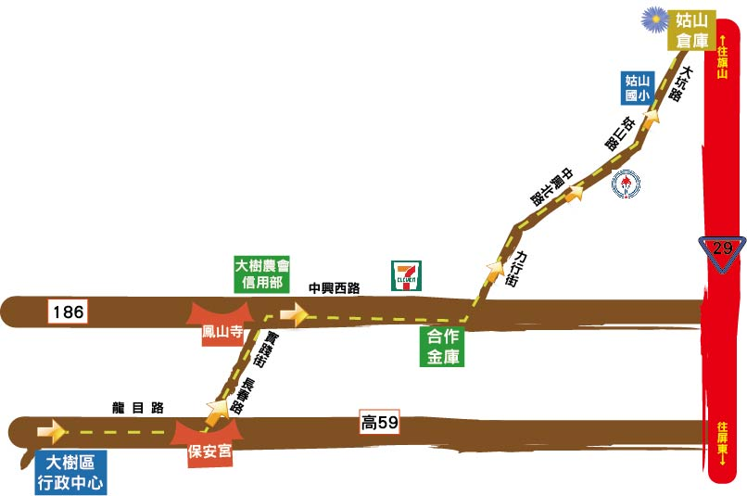
路線圖:

